**UBND HUYỆN ĐIỆN BIÊN**

**TRƯỜNG THCS XÃ POM LÓT**

**CÔNG TÁC CHĂM LO, HỖ TRỢ, GIÚP ĐỠ HỌC SINH**

**CÓ HOÀN CẢNH KHÓ KHĂN**

**Nămhọc 2024 – 2025**

Đượcsựquantâmchungtaygópsứccủacáccấp, cácngành, cácđoànthể, cùngvớisựkếtnốicủacácmạnhthườngquântrongnước, cácemhọcsinhcóhoàncảnhkhókhăntrongnhàtrườngđãđượcquantâm, hỗtrợcảvềvậtchất, tinhthần, tạođiềukiệnđểcácemcócơhộiđượchọctập, vuichơi, giảitrípháttriểntoàndiệnhơn.

Chươngtrìnhhỗtrợ, giúpđỡcácemhọcsinhcóhoàncảnhkhókhănđượctriểnkhaiđadạng, thiếtthựcnhư: chươngtrìnhnuôidưỡng; traotặngnhuyếuphẩmcầnthiếtchohọcsinh; hỗtrợbằngtiềnthông qua traohọcbổng; tặngquànhândịplễ, tếtchocácem…

|  |  |  |
| --- | --- | --- |
| C:\Users\ADMIN\Desktop\Trao quà cho học sinh\Tháng 9\z4683788133986_2932c4eedba4d9776c657401e0ae22a4.jpg | C:\Users\ADMIN\Desktop\Trao quà cho học sinh\Tháng 9\z4771527977391_1309c198ddc03a6cbe6295ca419bb232.jpg | C:\Users\ADMIN\Desktop\Trao quà cho học sinh\Tháng 9\z4771528086788_592904366368f489d143184ab70d7316.jpg |
| C:\Users\ADMIN\Desktop\Trao quà cho học sinh\Tháng 9\z4771528120192_4147070d9f630d0ef26c95b9e0ef606f.jpg | C:\Users\ADMIN\Desktop\Trao quà cho học sinh\Tháng 9\z4771528160939_6da0949e5f0cb57a36dcc290e7baedef.jpg | C:\Users\ADMIN\Desktop\Trao quà cho học sinh\Tháng 9\z4771528193179_ba4ad800e272772806b6fb31360400f8.jpg |
| C:\Users\ADMIN\Desktop\Trao quà cho học sinh\Tháng 9\z4771528231596_c124a1a7e937c4179b44de27e5b7c62c.jpg | C:\Users\ADMIN\Desktop\Trao quà cho học sinh\Tháng 9\z4771528267083_a0cf6947f628045a9eb4068cd0c151c5.jpg | C:\Users\ADMIN\Desktop\Trao quà cho học sinh\Tháng 9\z4771528307684_b559266e58254557cbb1870fa24f0e07.jpg |
| C:\Users\ADMIN\Desktop\Trao quà cho học sinh\Tháng 9\z4771528340605_33307cad33afc564d2e2898ff373983a.jpg |  |  |
|  |  |  |
|  |  |  |

***NhómHoàiNguyễn - Nguyễn Mai nhậnnuôi 10 emhọcsinh***

***cóhoàncảnhđặcbiệtkhókhăn***

|  |  |
| --- | --- |
| C:\Users\ADMIN\Desktop\Trao quà cho học sinh\Tháng 11\z4880536954966_e8ff451813a5ee596c8f2067fa22c361.jpg | C:\Users\ADMIN\Desktop\Trao quà cho học sinh\Tháng 11\z4880534512135_dbf01552ad158a7b3c1a800632729130.jpg |
| C:\Users\ADMIN\Desktop\Trao quà cho học sinh\Tháng 1\z5180283364377_5e9af9ca261e46b48512bc9c50d2e4bf.jpg |  |
|  |  |
|  |  |
|  |  |
| C:\Users\ADMIN\Desktop\Trao quà cho học sinh\Tháng 11\z4880536954769_a0176d220e129fa886f34559b579ffcf.jpg |  |
|  |  |
|  |  |
|  |  |
|  |  |
|  |  |
|  |  |
|  |  |

***Nhómtiếpsứcđếntrường, nhóm E2K, nhómanhQuânnhậnnuôi***

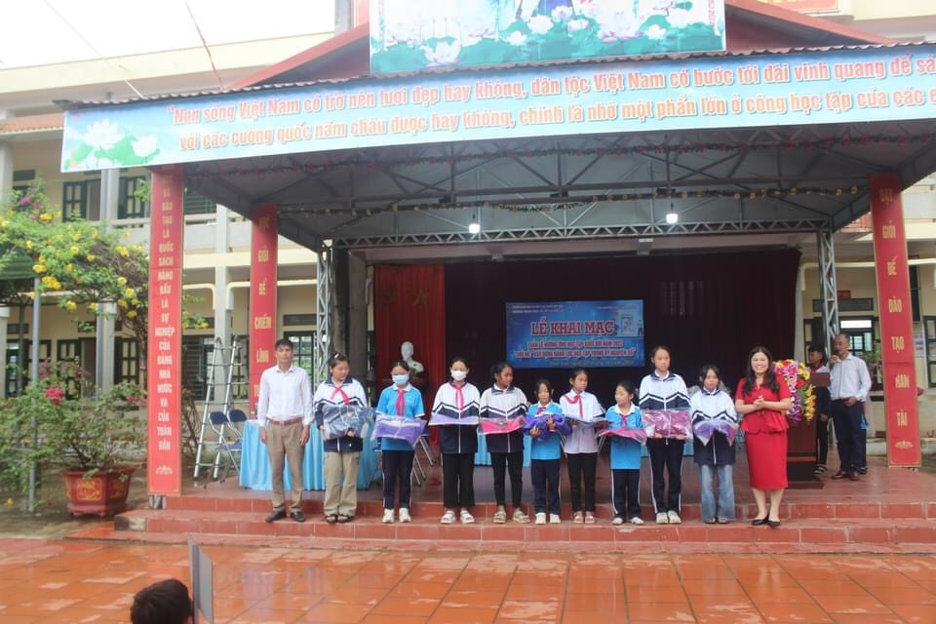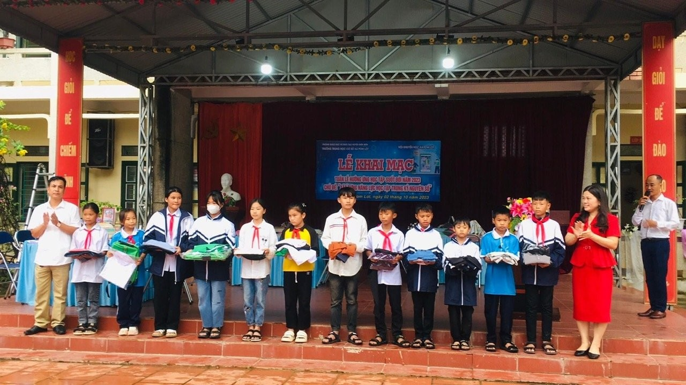

*ThầyĐinhXuânQuyếttặng 4 quần, 17 áosơ mi, 20 áokhoác*

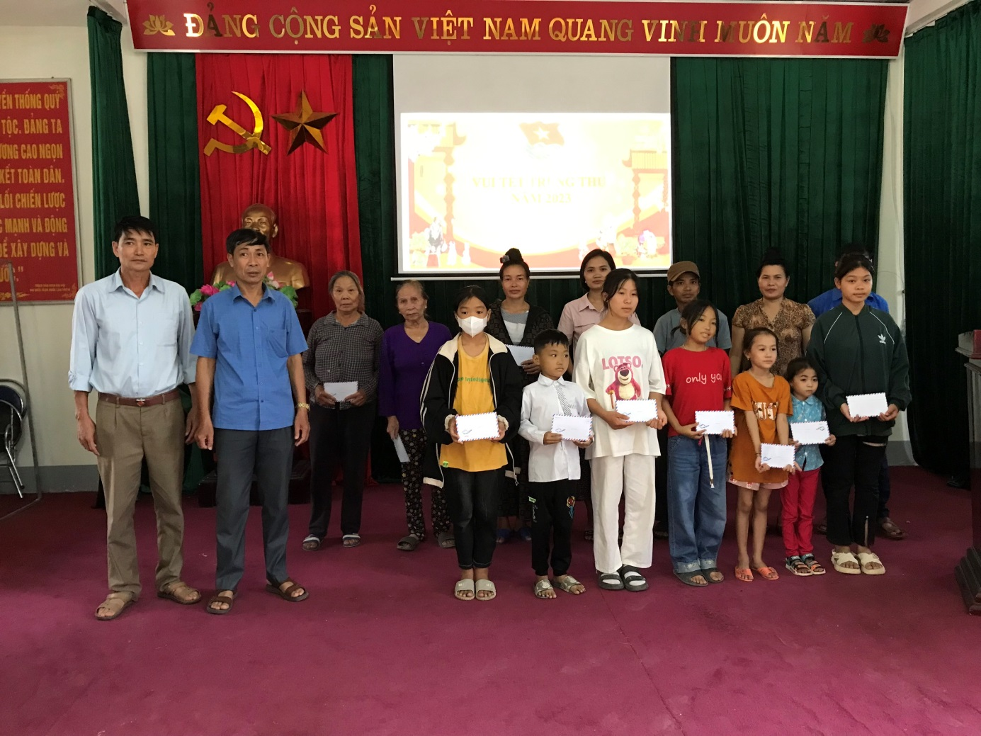

*UBND xãPomLóttặng 3 suấtquàtrungthu*

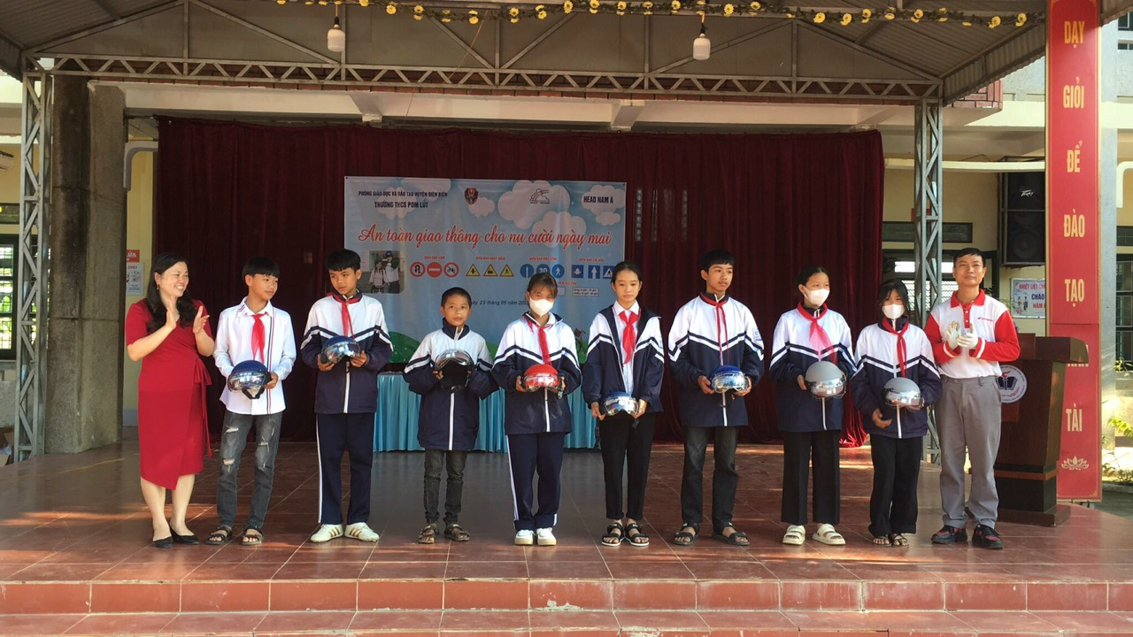

***Hãng Hon đa Nam Á traotặng 18 chiếcmũbảohiểm***

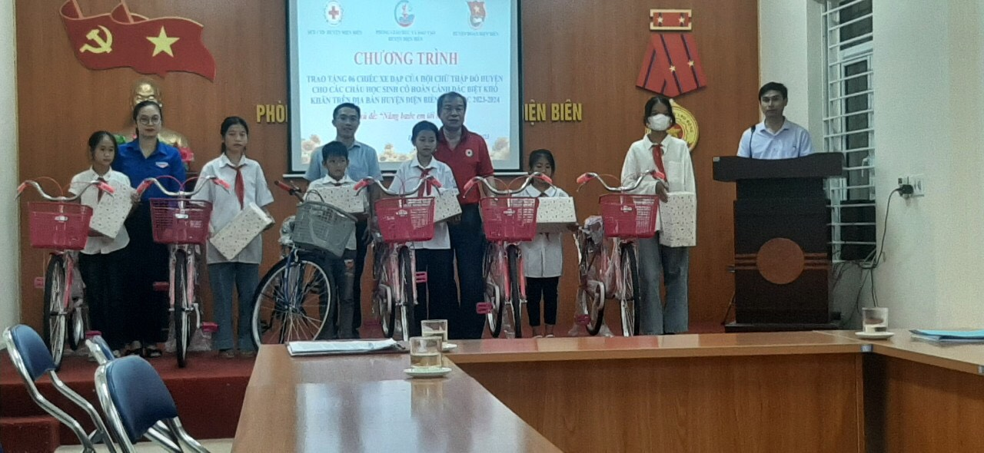

***HộiChữthậpđỏhuyệnĐiệnBiêntraotặng 1 chiếcxeđạp***

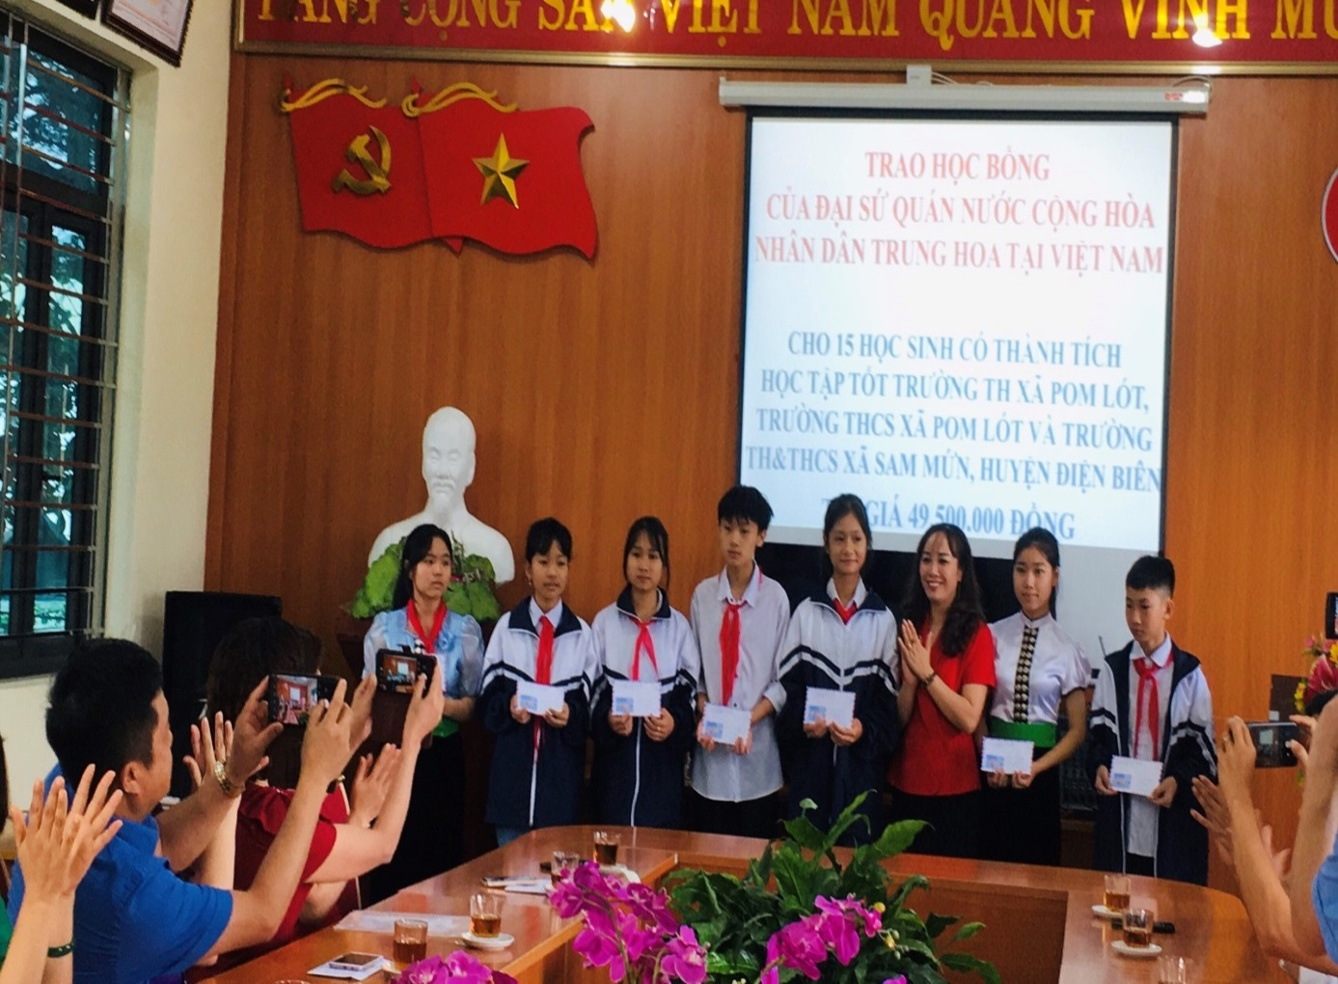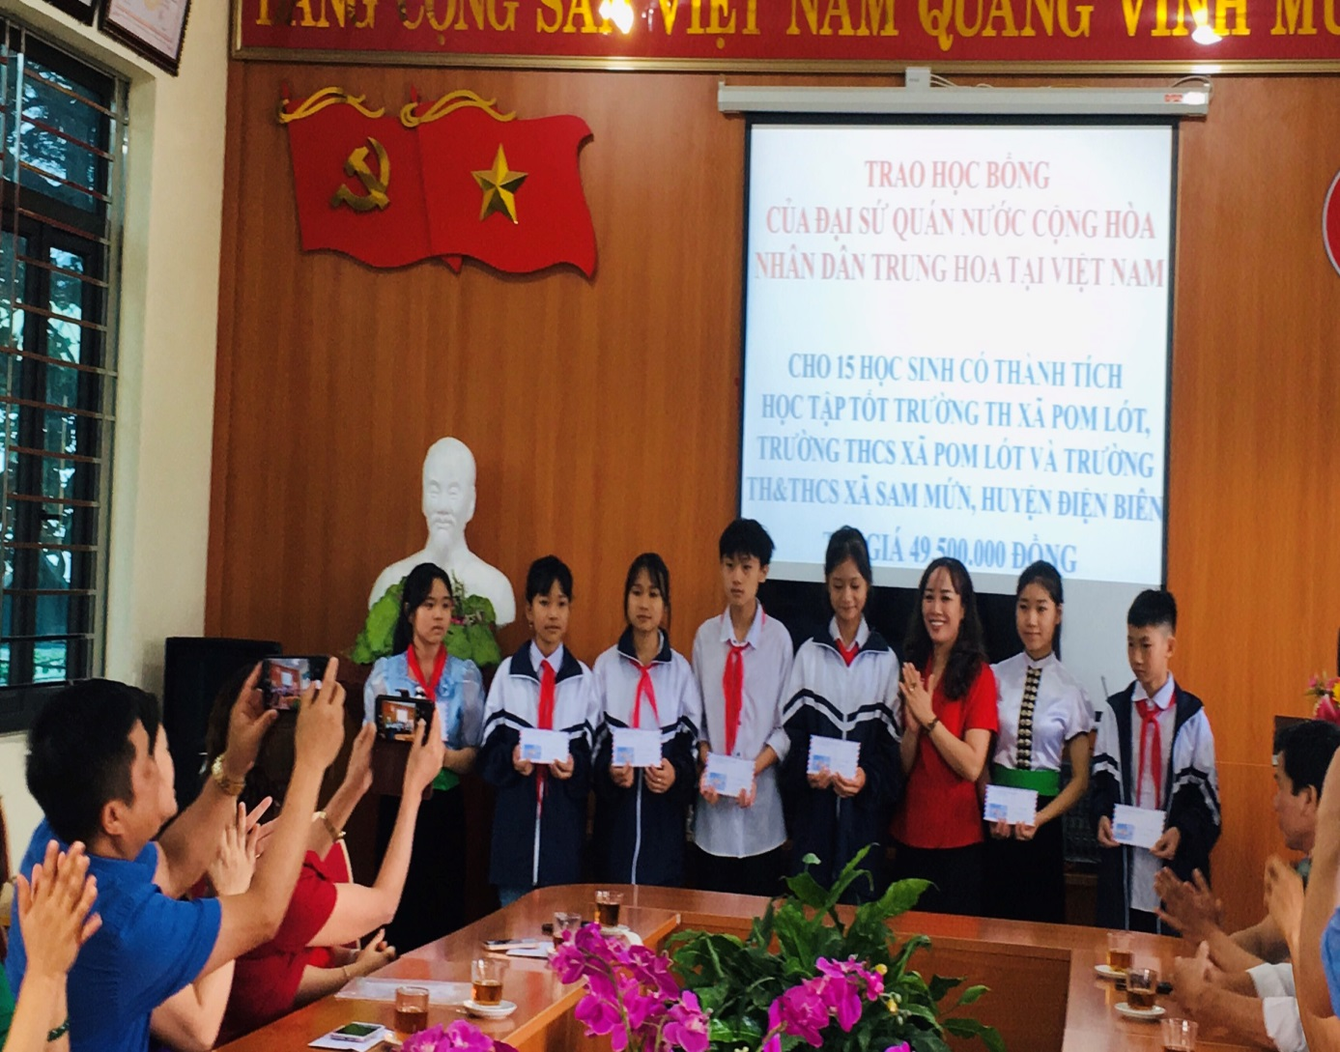

***HọcbổngĐạisứquánTrungQuốctrao 5 suấthọcbổng***

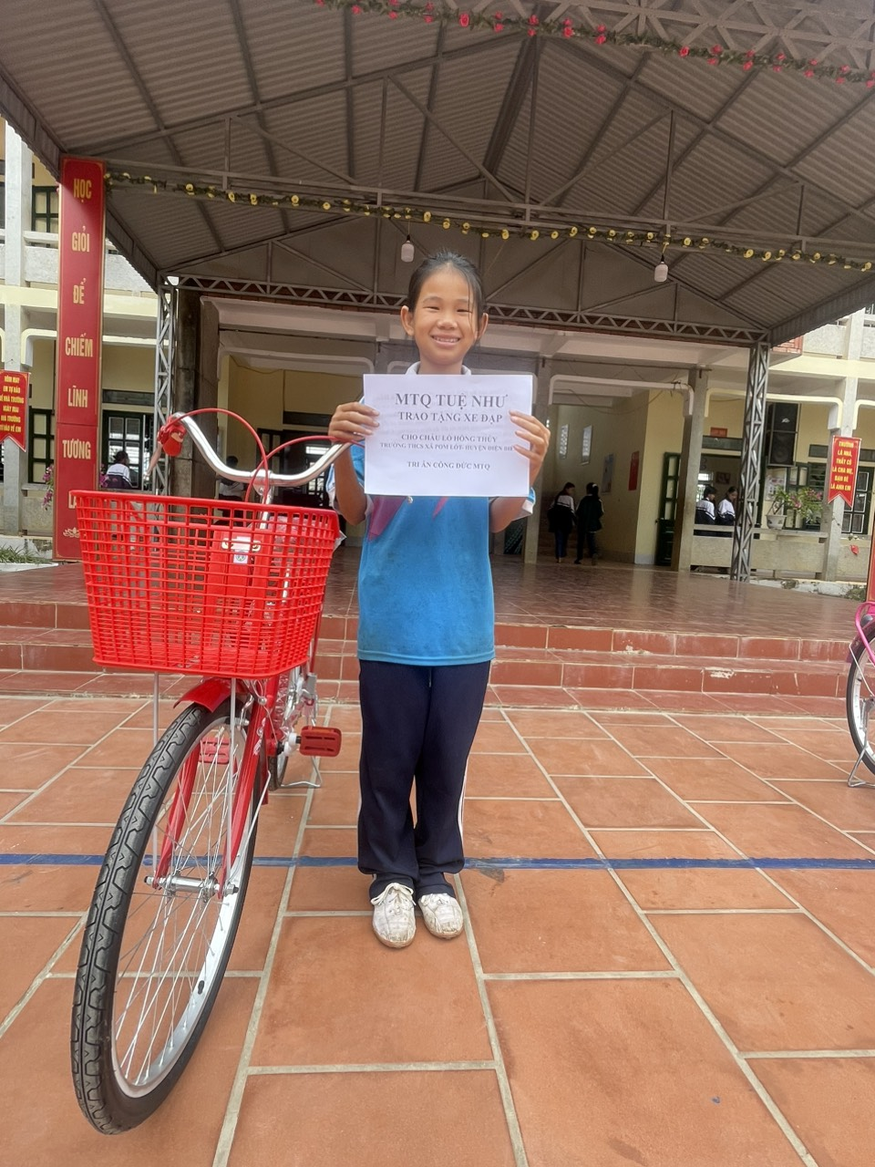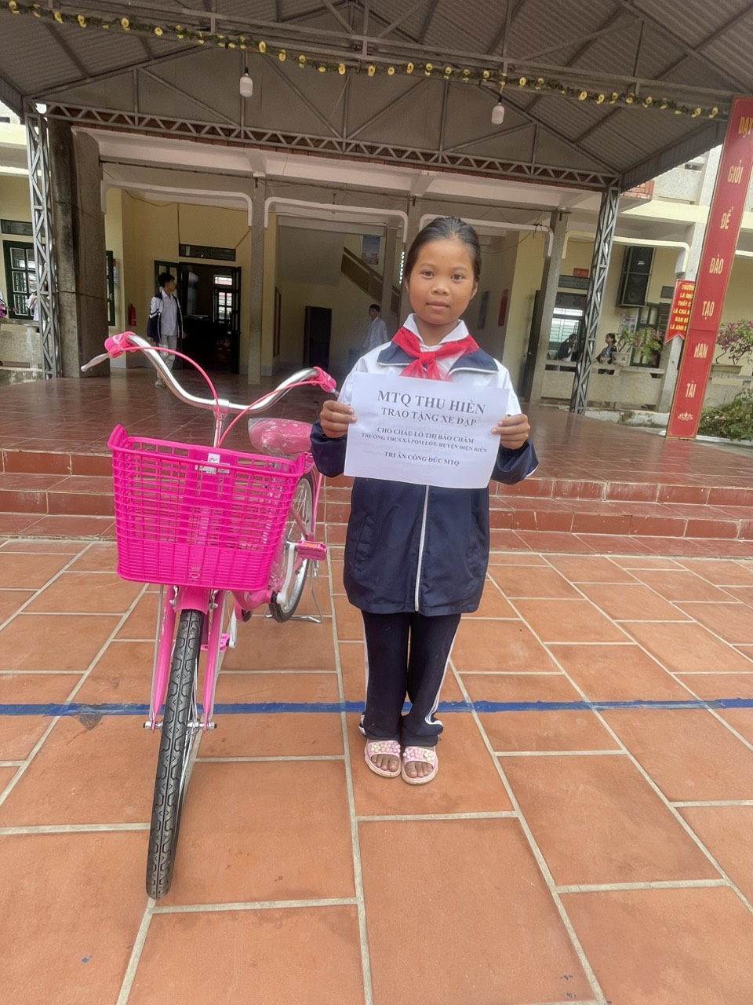

***MTQ TuệNhư, Thu Hiềntraotặng 2 xeđạp***

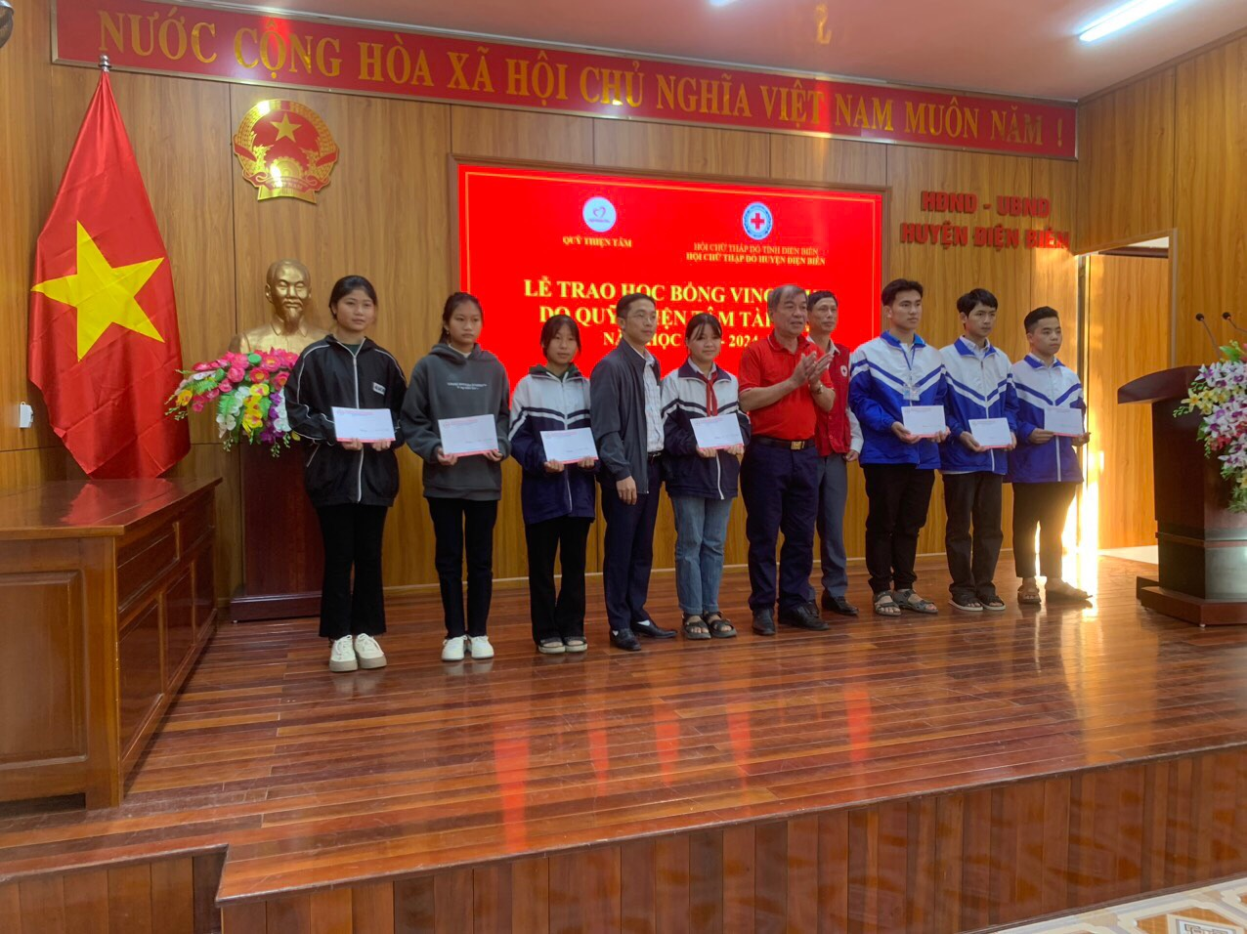

***QuỹThiệnTâmtraohọc 1 suấtbổng***

|  |  |
| --- | --- |
|  |  |

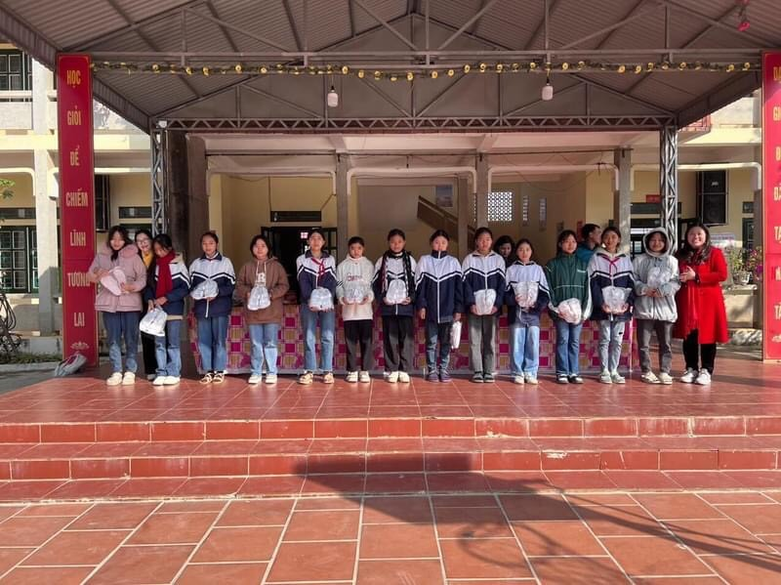***NhàxeHoaBưởitặng 71 đôidépquaihậu***

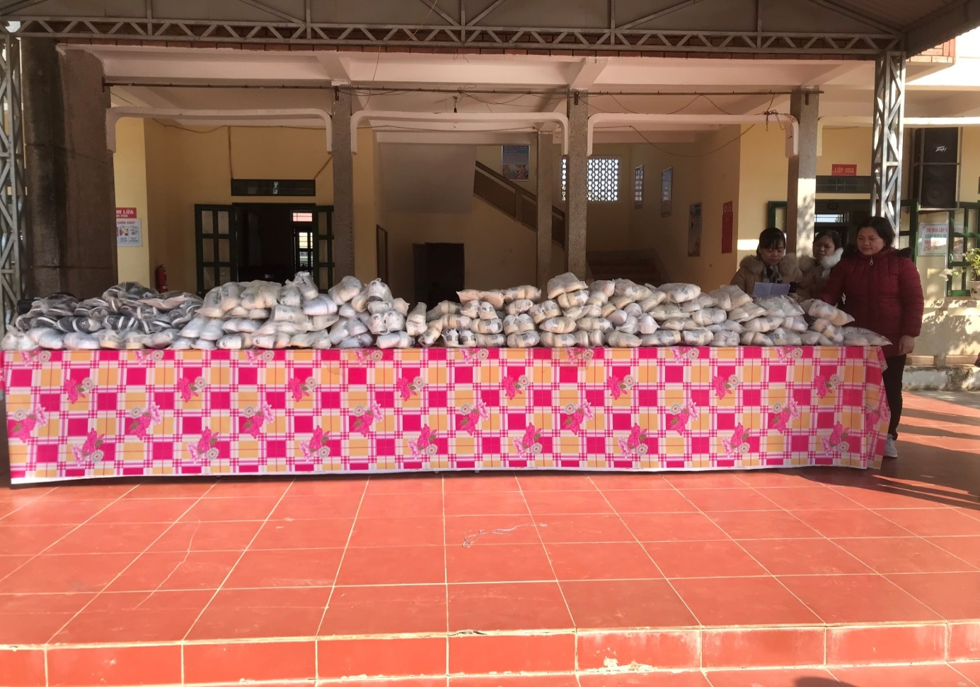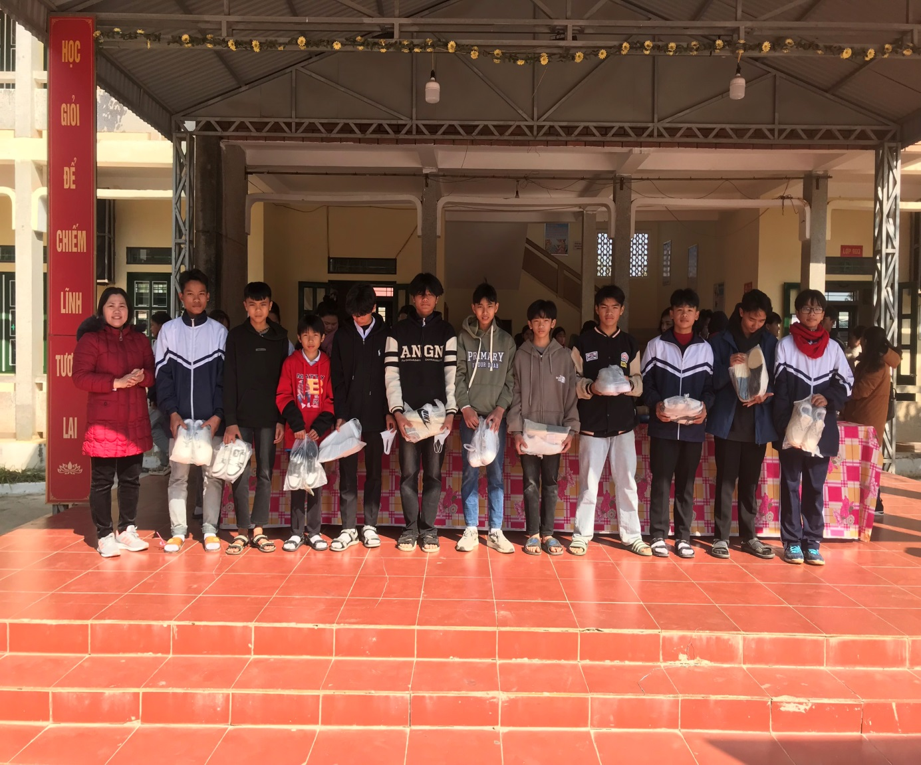

***MTQ NguyễnHồngNởtặng 98 đôigiàythểthao***

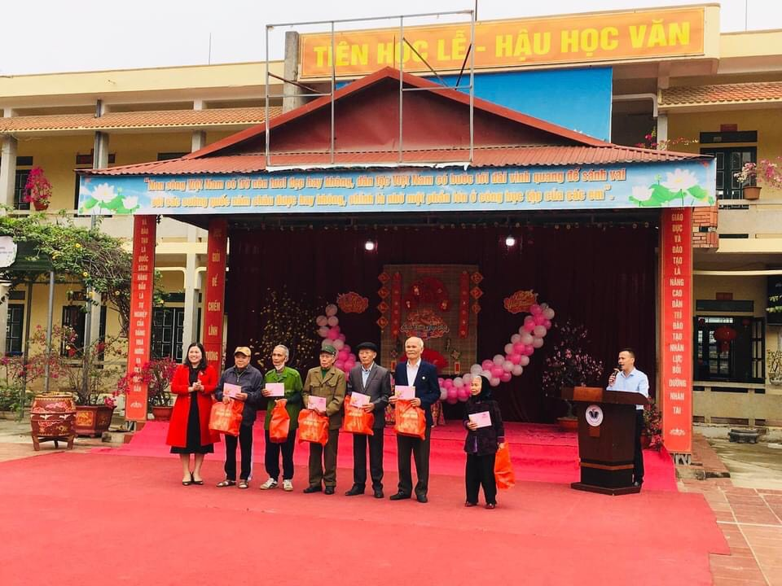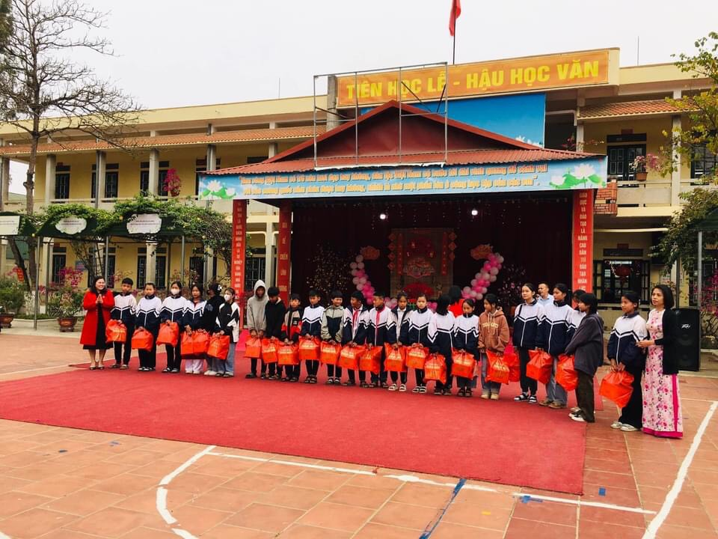

***CBGVNV,HStrườngủnghộTếtNguyênđáncho HS trongtrường***

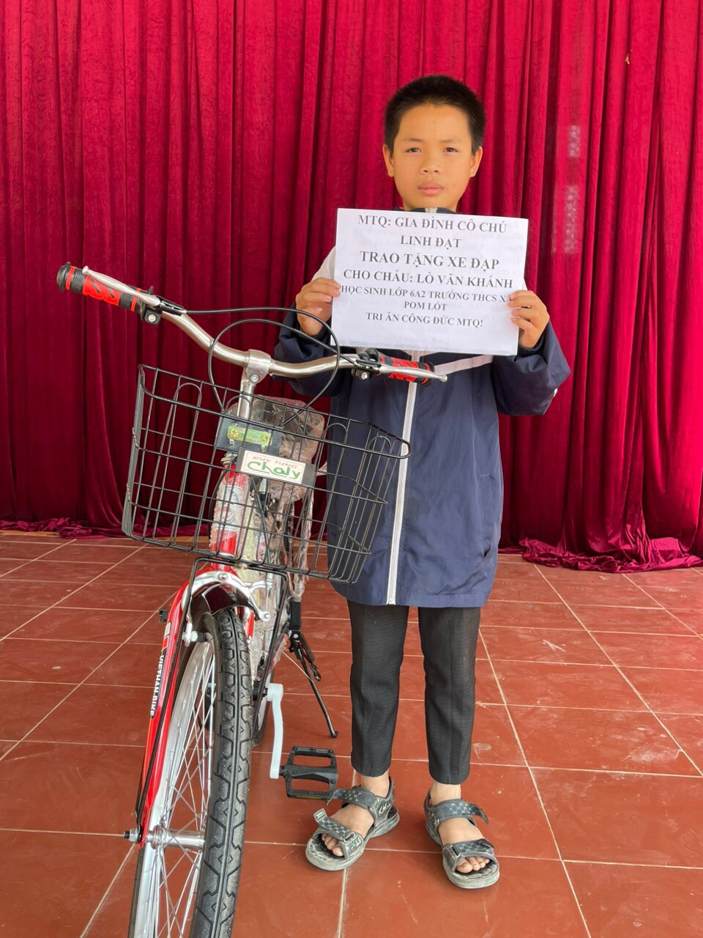

***MTQ LinhĐạt, PhạmHoài Thu tặng 2 xeđạp***

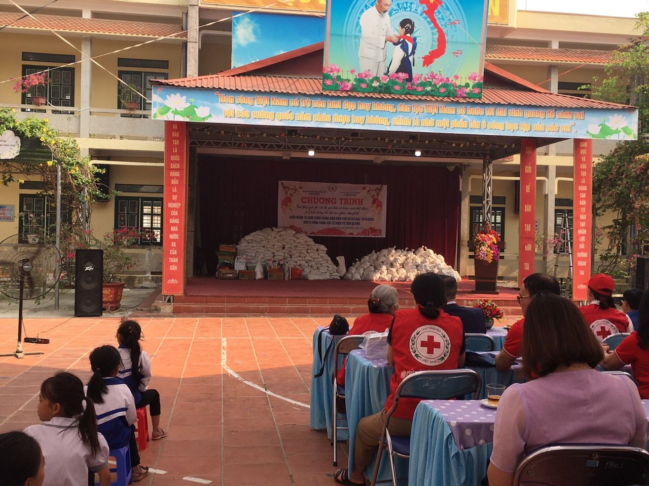

***ChữthậpđỏhuyệnĐiệnBiênphốihợpvớiHội CTĐ HàĐôngthànhphốHàNộitrao 44 suấthọcbổng***